Муниципальное автономное дошкольное образовательное учреждение

«Детский сад общеобразовательного вида «Гусельки»

Описание педагогического опыта инструктора по физической культуре

**Глазыриной Ирины Владимировны**

**Тема:** *«Организация взаимодействия в системе «инструктор по физической культуре – ребёнок - родитель», ориентированного на физические возможности каждого ребёнка через нетрадиционные формы физультурно- оздоровительной работы»*

**г.Югорск, 2015 г.**

«От того, как прошло детство, кто вёл ребёнка за руку в детские годы, что вошло в его разум и сердце из окружающего мира – от этого в решающей степени зависит, каким человеком станет сегодняшний малыш».   
 В.А. Сухомлинский

Актуальность выбранной темы обусловлена статьей 18 Закона РФ «Об образовании», в которой говорится: «…родители являются первыми педагогами. Они обязаны заложить первые основы физического, нравственного и интеллектуального развития личности ребенка в раннем возрасте».

Не менее актуальной делает эту проблему тот факт, что первые житейский уроки ребёнок получает от родителей в семье. Его первые учителя и воспитатели – это, конечно, папа и мама. Давно установлено, что для ребёнка общие семейные повседневные радости и огорчения, успехи и неудачи – это источник, рождающий доброту и чуткость, заботливое отношение к людям. Семья даёт ребёнку первые представления о добре и зле, о нормах нравственности, о правилах общежития, первые трудовые навыки. Именно в семье складываются жизненные планы и идеалы человека.

Влияние семьи на ребенка значительно сильнее всех других воспитательных воздействий. В семье формируются те качества, которые нигде как в семье сформированы быть не могут. Отношения между людьми в семье из всех человеческих отношений бывают наиболее глубокими и продолжительными.

Детский сад – первое образовательное учреждение, с которым вступает в контакт семья. Федеральный государственный образовательный стандарт дошкольного образования (далее ФГОС ДО) является основой для оказания помощи родителям в воспитании детей, охране и становлении их физического и психического здоровья, в развитии индивидуальности и необходимой помощи при нарушениях развития.

Семья и детский сад — два кита, на которых строится наше будущее. Не редко им не хватает взаимопонимания, компромисса, чтобы услышать друг друга и взаимодействовать в согласии. Как же изменить такое положение? Как привлечь родителей к совместной работе? Как создать единое поле для развития ребенка в семье и детском саду?

*Ведущей идеей данного педагогического опыта является создание* условий для организации взаимодействия в системе «инструктор по физической культуре – ребёнок - родитель», ориентированного на физические возможности каждого ребёнка через нетрадиционные формы физультурно- оздоровительной работы.

Содержание работы с родителями реализуется через разнообразные формы. В педагогике выделяют традиционные и нетрадиционные формы и методы общения педагога с родителями дошкольников, суть которых – обогатить их педагогическими знаниями. Традиционные формы подробно изучены и отражены в трудах таких корифеев педагогики и психологии дошкольного детства как Обуховой Л.Ф., Кравцова Г.В., Вильчковского Э.С. и нашли широкое применение в основных образовательных программах разных авторов (М.Н.Крылова «Детский сад – дом радости», Л.А.Парамонова «Истоки», Е.Г.Юдина «Открытия», Н.В.Федина «Успех» и др.).

Но я считаю, что наиболее эффективной для организации взаимодействия в системе «инструктор по физической культуре – родитель – ребенок» в целях создания единого образовательного пространства в сфере физкультурно-оздоровительной работы являются нетрадиционные формы общения с родителями. Они построены по типу развлекательных игр и мероприятий, направленные на установление неформальных контактов и психолого-педагогического просвещение родителей.

**Цель:** создание условий дляповышения психолого-педагогической компетентности родителей и организация взаимодействия в системе «инструктор по физической культуре – ребёнок - родитель» через нетрадиционные формы физкультурно-оздоровительной работы.

**Задачи:**

1. Актуализировать материально-техническую базу в сфере физкультурно-оздоровительной работы ДОУ в соответствии с требованиями Федерального государственного образовательного стандарта.
2. Выбрать и апробировать оптимальные формы взаимодействия с родителями.
3. Популяризировать нетрадиционные формы работы в сфере физкультурно-оздоровительной работы в семье.

**Предполагаемый результат:**

1. Повышение уровня удовлетворенности родителей воспитанников, посещающих ДОУ (в том числе сфере физкультурно-оздоровительной работы)
2. Снижение уровня заболеваемости в ДОУ
3. Повышение психолого-педагогической грамотности родителей
4. Продуктивное творческое взаимодействие педагогов и родителей.

С 2012 года я начала работать над проблемой взаимодействия детского сада и семьи.

Работу по вовлечению родителей в совместную деятельность ДОУ веду с применением следующих форм:

**Формы совместной деятельности инструктора по физической культуре и родителей, направленной на физическое развитие детей дошкольного возраста в семье и ДОО**

|  |  |  |
| --- | --- | --- |
| **Инструктор по физической культуре** | **Родитель** | **Мероприятие** |
| Организует на базе ДОУ консультации для родителей по физкультурно-оздоровительной работе с детьми. | Знакомится с опытом физического воспитания детей в условиях ДОУ. | Консультации, индивидуальные беседы, родительские собрания. |
| Определяет приоритетные направления по оздоровлению детей, в которых заинтересованы родители. | Участвуют в анкетировании с целью получения информации для последующей разработки содержания, форм и методов физкультурно-оздоровительной работы с детьми. | Анкетирование, опросы |
| Организует мероприятия по обмену опытом среди родителей. | Участвуют в различных конкурсах, викторинах, фото- и видеоконкурсах, семейных клубах. Делятся своим спортивным опытом и своими достижениями. | Конкурс среди семей воспитанников МАДОУ «Детский сад «Гусельки» «Здоровые дети - здоровое поколение Югорска».  Многоэтапный конкурс среди семей воспитанников МАДОУ «Детский сад «Гусельки» «Семья года».  Выставки совместных работ детей и родителей.  Выставки стенгазет, альбомов. |
| *Знакомит родителей с приёмами и методами оздоровления детей, таких как фитбол- гимнастика, степ-гимнастика, дыхательная гимнастика, самомассаж, разрабатывает рекомендации.* | *Организует работу с применением методов и приёмов оздоровления детей в домашних условиях по рекомендации инструктора по физической культуре* | *Открытые просмотры занятий с использованием нетрадиционных методов и приёмов оздоровления детей в домашних условиях. Мастер-классы, индивидуальные и групповые консультации* |
| *Разрабатывает сценарии, организует и проводит спортивные праздники, развлечения, открытые занятия с привлечением родителей, использующих нетрадиционные формы физкультурно - оздоровительной работы .* | *Участвует в подготовке и проведении мероприятий.* | *День открытых дверей, неделя здоровья, семейный досуг, спортивный праздник, семейные старты, «Мама, папа, я – закаленная семья!», «Мы семья, а это значит – справимся с любой задачей!»* |
| Знакомит со спортивными играми и упражнениями. | Проводит с ребёнком спортивные игры и упражнения. | Мастер – классы по проведению спортивных игр |
| Организует и проводит дополнительные занятия в форме: кружков, секций. Обеспечивает активное участие в городских спортивных соревнованиях. | Участвуют в различных физкультурно- оздоровительных мероприятиях, организуемых с целью развития у детей мотивации к занятиям физической культурой и спортом. | Открытые занятия по «Мини-баскетболу».  Участие в городских соревнованиях «Кросс Нации», «Лыжня России», «Весёлые старты». |

Ежегодную работу с родителями я начинаю с участия в родительских собраниях. На собраниях и консультациях знакомлю родителей с уровнем физической подготовленности, с двигательной активностью детей в ДОУ.

Безусловно, на родительских собраниях невозможно получить ответ на все вопросы, поэтому я провожу анкетирование, для получения объективной картины значимости физической культуры и спорта в семье; выясняю, занимаются ли родители спортом, интересуются ли они спортивными достижениями ребёнка, а также стремятся ли они к привлечению детей к физической культуре.

Ежегодно в нашем ДОУ проводится многоэтапный конкурс «Здоровые дети - здоровое поколение Югорска». Родители принимают активное участие в таких конкурсных заданиях как: изготовление книг и календарей, спортивный праздник «Папа, мама, я – спортивная семья», конкурсное задание «Видеоролик и презентация». Традиционно, начиная с 2014 года в ДОУ проводится конкурс «Семья года». Конкурс проводится в несколько этапов: 1этап – «Презентация семьи» , 2 этап – «Семья глазами ребёнка», 3 этап – «Семейные традиции». Завершается конкурс «Семья года» спортивным праздником «Мы семья, а это значит – справимся с любой задачей!».

Хорошей традицией в детском саду стала организация выставок совместных работ детей и родителей – «Любим спортом заниматься!», а так же фотовыставок, которые отражают совместные физкультурные досуги семьи.

Важной формой работы с родителями считаю проведение консультаций и открытых просмотров занятий с использованием нетрадиционных методов и приёмов оздоровления детей в домашних условиях. Родители знакомятся с нетрадиционными приёмами и методами оздоровления (дыхательная гимнастика, самомассаж, разнообразные виды закаливания, фитбол – гимнастика, корригирующая гимнастика, степ - гимнастика). **Дыхательная гимнастика** способствует развитию дыхательной мускулатуры, увеличению подвижности грудной клетки и диафрагмы, улучшению кровообращения в лёгких. **Самомассаж** способствует расширению капилляров кожи, ускоряет циркуляцию крови, усиливает функции желёз, что положительно влияет на обмен веществ. Закаливание, так же как и самомассаж – важное средство физической культуры, с помощью которого последовательно повышается сопротивляемость организма вредным влияниям окружающей среды. Особую роль в физическом воспитании детей играют корригирующие упражнения. Они помогают избирательно воздействовать на организм ребёнка и могут быть использованы для профилактики и исправления тех или иных отклонений в развитии моторики и деформации опорно – двигательного аппарата. В наше время у многих есть дома фитбол мячи, поэтому знакомлю родителей с некоторыми упражнениями, которые можно выполнять в домашних условиях.

**Фитбол-гимнастика**, как современная форма корригирующей гимнастики, имеет преимущество перед традиционными методиками, поскольку позволяет решать оздоровительные, лечебные, воспитательные и образовательные задачи. Упражнения на фитболах укрепляют мышцы, формируют правильную осанку, развивают способность удерживать равновесие.

**Степ – гимнастика** – это не просто сочетание разнообразных движений, но и красивый спортивный танец, который приносит пользу здоровью детей и улучшает их настроение.

На консультациях знакомлю родителей, как изготовить нетрадиционный спортивный инвентарь (см. приложение) в домашних условиях, который можно использовать при выполнении упражнений. Выполнение упражнений с использованием нетрадиционного инвентаря побуждает детей к проявлению самостоятельности, творчества, инициативы, активности.

В рамках проведения «Дня открытых дверей» проводятся открытые и совместные занятия детей с родителями. Родители не только имеют возможность наблюдать за детьми, но и заниматься физкультурой вместе со своим ребёнком. Отличительная особенность совместных занятий состоит в том, что взрослые помогают инструктору, и каждый из них – тренер своего ребёнка. В результате отмечается повышение активности занимающихся и высокая эффективность занятий. Дети старательно выполняют все упражнения, активны, самостоятельны, инициативны, стараются получить положительную оценку взрослых – не только педагога, но и в первую очередь родителей.

Мастер-классы я провожу под девизом «Знаешь сам – научи другого». Предлагаю родителям различные спортивные игры и упражнения, которыми можно заинтересовать ребёнка в выходные и каникулярные дни. Стараюсь вовлекать в совместную деятельность каждого взрослого. Так же родители обсуждают, предложенные им игры и упражнения, предлагают что- то из своей практики.

В физическое воспитание дошкольников вводятся элементы спорта с целью оздоровления, формирования жизненно важных двигательных навыков и умений, развития физических способностей, т.е. совершенствования физической подготовки детей. В детском саду я провожу кружковую работу по Мини – баскетболу. Тренировки способствуют развитию различных групп мышц, прививают интерес к различным видам спорта и формируют привычку к здоровому образу жизни. На открытых занятиях по «Мини-баскетболу» дети демонстрируют умения выполнять различные упражнения с мячом, играть по упрощенным правилам. Ежегодно родители вместе с детьми принимают участие в таких соревнованиях, как «Кросс Нации», «Лыжня России», «Весёлые старты».

Организация взаимодействия с семьей – работа трудная, не имеющая готовых технологий и рецептов. Её успех определяется интуицией, инициативой и терпением педагога, его умением стать профессиональным помощником в семье.

В результате проделанной работы, использовании различных форм и методов общения с родителями, повысилась психолого-педагогическая грамотность родителей; повысилась культура межличностного взаимодействия детей в группе.

Опыт работы позволяет сделать следующий вывод: работа в тесном взаимодействии с родителями принесла отрадные результаты.

Таким образом, результативностью реализации моего педагогического опыта является:

1. 100% освоение детьми образовательной области «Физическое развитие» основной общеобразовательной программы:

2. Повышение уровня удовлетворенности родителей воспитанников, посещающих ДОУ (в том числе в сфере физкультурно-оздоровительной работы)

|  |  |  |
| --- | --- | --- |
| **Уровень удовлетворенности** | **2013-2014 уч г.** | **2014-2015 уч.г.** |
| В сфере физкультурно- оздоровительной работы | 88 % | 100% |
| По учреждению | 94% | 100% |

3. Снижение уровня заболеваемости в ДОУ

|  |  |  |
| --- | --- | --- |
| **Показатель** | **Январь-сентябрь**  **2014 уч г.** | **Январь-сентябрь**  **2015 уч г.** |
| Уровень заболеваемости (детодни) | 8,7 | 7,51 |
| Индекс здоровья | 82,1% | 84% |

1. Популяризация физкультурно- оздоровительной работы в ДОУ и семье:

|  |  |  |
| --- | --- | --- |
| **Кол-во мероприятий** | **Доля участия родителей**  **2013-2014 уч г.** | **Доля участия родителей**  **2014-2015 уч г.** |
| Консультации | 67% | 71% |
| Открытые просмотры | 49% | 52% |
| Совместные занятия | 56% | 59% |
| Спортивные праздники | 77% | 83% |
| Мастер-классы | 23% | 27% |

**Приоритетными задачами на перспективу считаю:**

- продолжать формировать у детей, родителей и педагогов потребность вести здоровый образ жизни, заботиться о собственном здоровье, использовать нетрадиционные формы и методы физкультурно- оздоровительной работы;

- повышать уровень теоретических знаний родителей и педагогов по формированию основ здорового образа жизни;

- формировать образовательное пространство с обязательным использованием всеми педагогами здоровьесберегающих технологий и нетрадиционных форм и методов физкультурно- оздоровительной работы;

- пополнять материально-техническую базу.

Для реализации данных задач планирую разработать педагогический проект, в котором все субъекты образовательного процесса (инструктор по физической культуре, родитель, ребёнок, воспитатель) станут полноценными участниками, а не сторонними наблюдателями.

Приложение

**Нетрадиционный спортивный инвентарь**

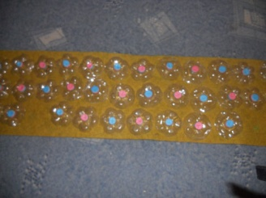 «Волшебный коврик» - для босохождения, закаливания и профилактики плоскостопия.

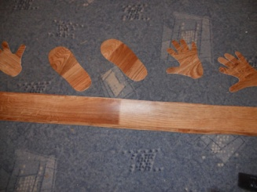 «Следочки и ладошки» - для развития координации, внимания, ловкости.

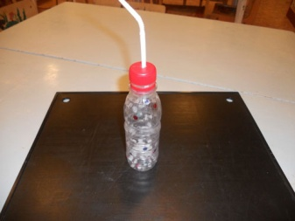 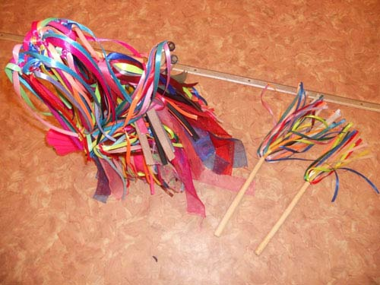 «Ветерок в бутылке», «Султанчики» - для развития и укрепления дыхательной мускулатуры, подвижных игр.

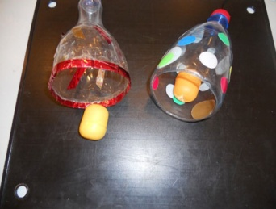 «Бильбоке» - для развития глазомера, внимания, ловкости рук.

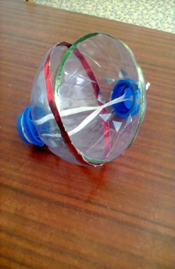 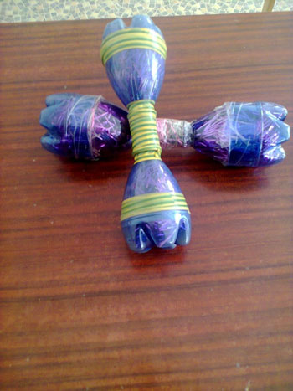 «Эспандер» и «Гантели» - для развития силы рук.

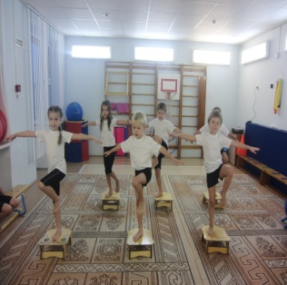 «Степ - платформы». Изготавливают из стульчиков, досок и даже из кастрюль.

**Родительские собрания, консультации.**

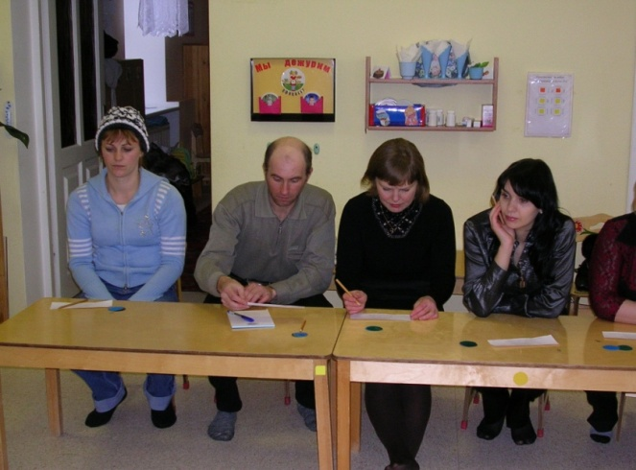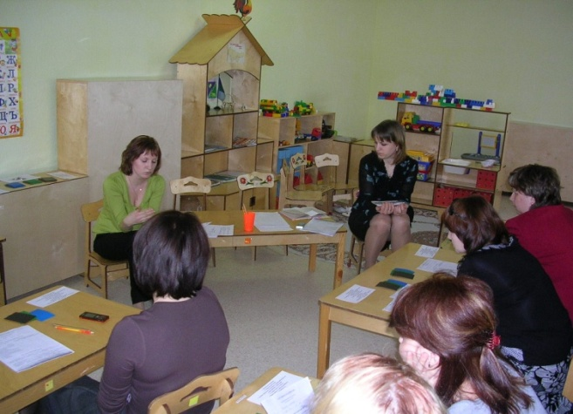

**Конкурсы для родителей на лучший альбом, стенгазету по ЗОЖ**

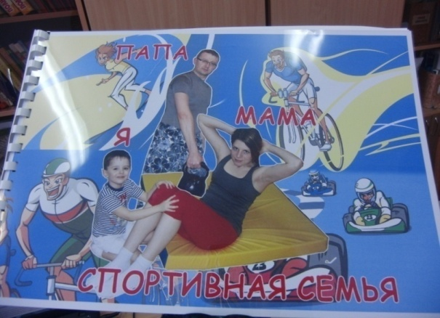 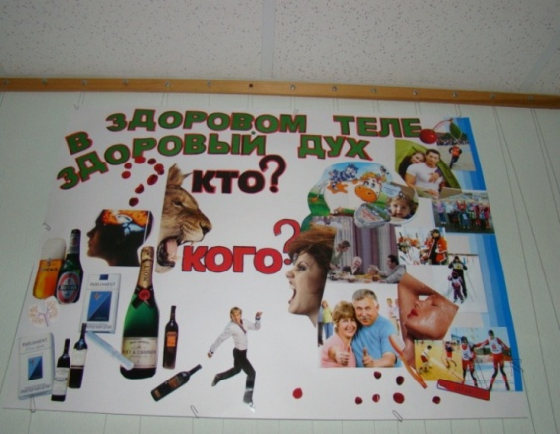

**Занятия совместно с родителями, занятия открытого просмотра.**

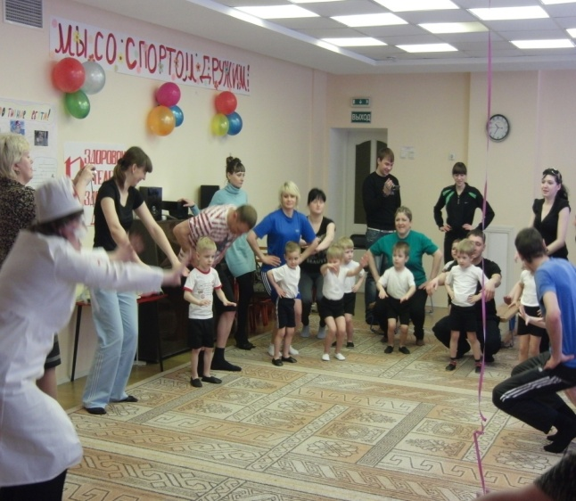 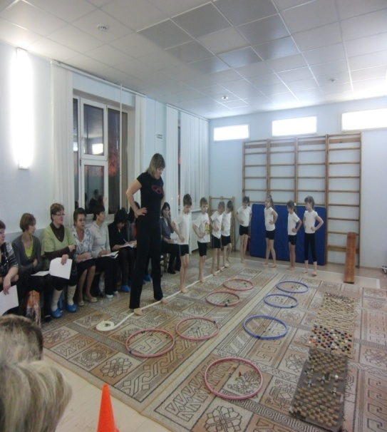

**Многоэтапные конкурсы.**

Конкурс «Семья года» - 1 этап «Презентация семьи»

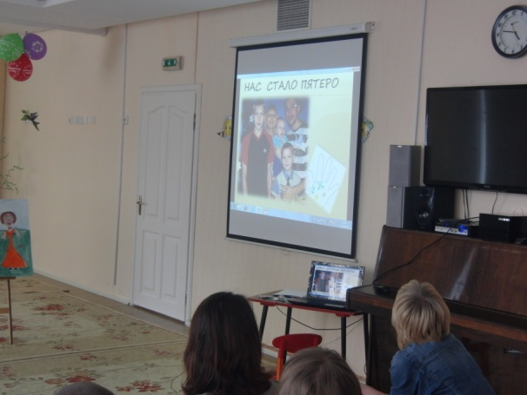 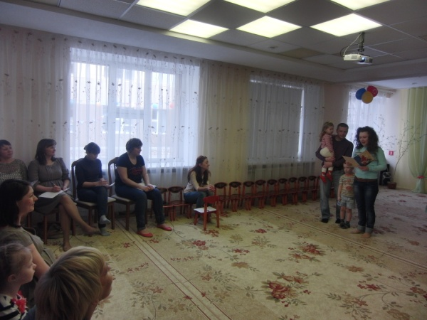

Конкурс «Здоровые дети - здоровое поколение Югорска»

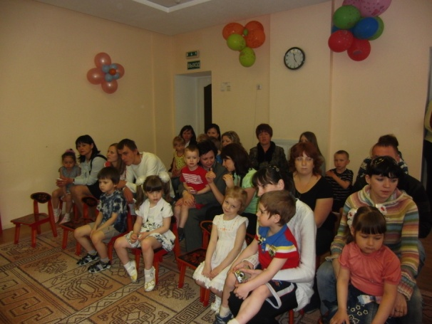 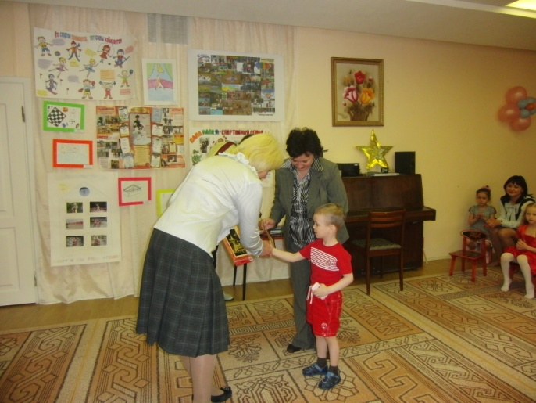

**Спортивные праздники с родителями.**

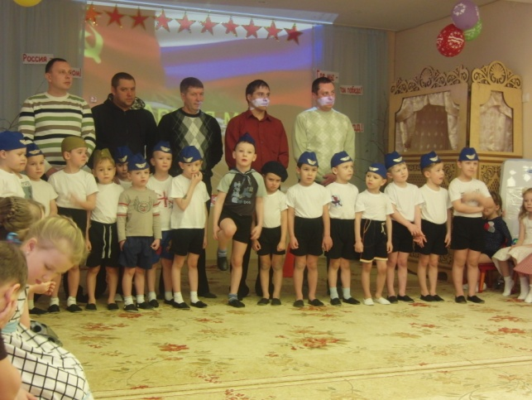 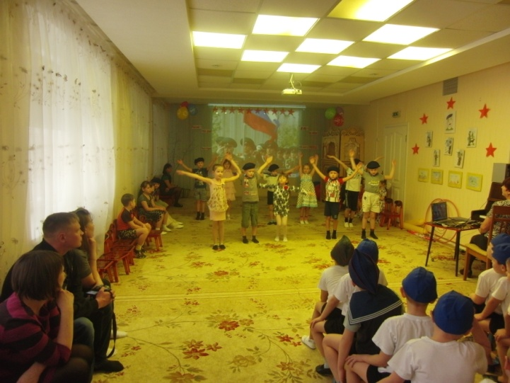

**Участие детей в городских соревнованиях –**

**«Президентские состязания», «Весёлые старты», «Смотр строя и песни»**

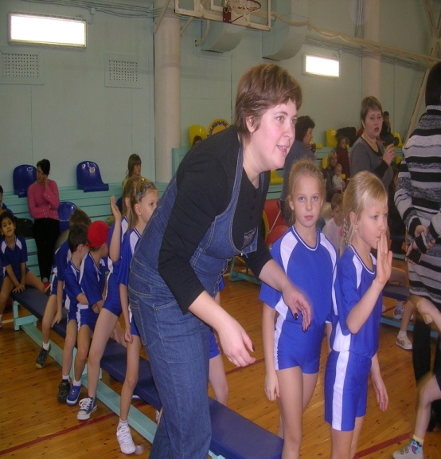 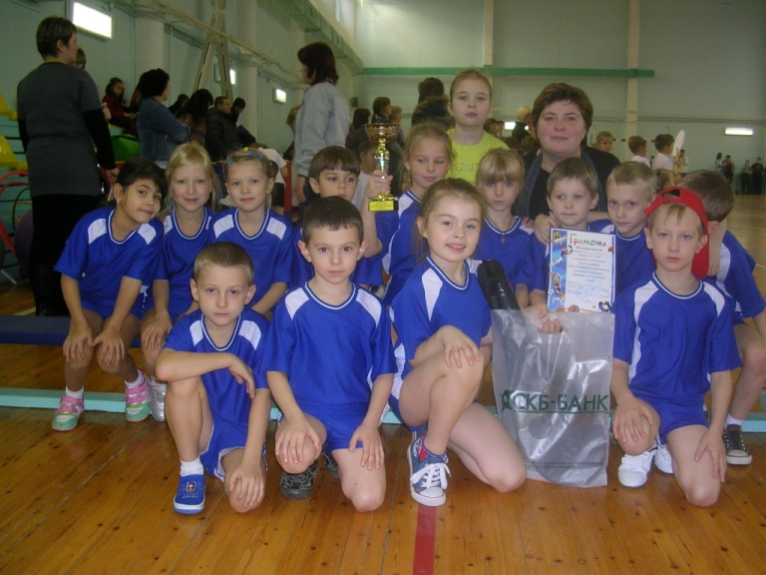

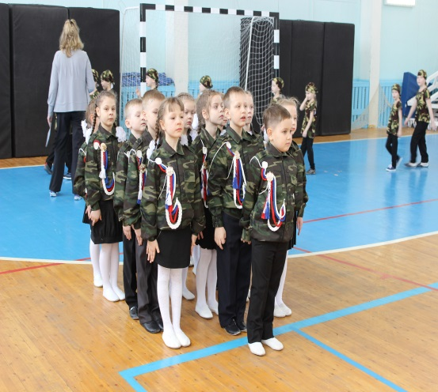 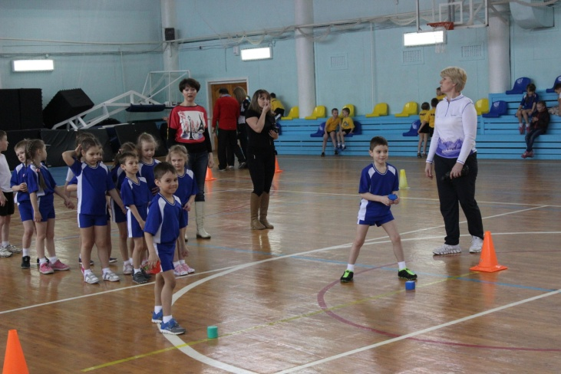

**Участие родителей с детьми в городских соревнованиях**

**«Кросс Наций», «Лыжня России»**

